RIC机器人创新挑战赛主題与规则
――智能驾驶
- RIC机器人创新挑战赛简介
RIC(Robot Innovation Challenge)机器人创新挑战赛是一项青少年机器人比赛项目。要求参加比赛的代表队自行设计、制作机器人并进行程式设计。参赛的机器人可在特定的竞赛场地上，按照一定的规则进行比赛。在中国青少年机器人竞赛中设置RIC机器人创新挑战赛的目的是通过电脑资讯及科学原理的融合运用，启发参赛者的科技运用及创意，并以机器人设计的竞赛活动，达到推动创新科学教育的目的，激发我国青少年对机器人技术的兴趣。
- 竞赛主題
本届RIC挑战赛的主题为“智能驾驶”。
智能驾驶与无人驾驶是不同概念，智能驾驶更为宽泛。它指的是机器帮助人进行驾驶，以及在特殊情况下完全取代人驾驶的技术。
智能驾驶的时代已经来到。比如说，很多车有自动刹车装置，其技术原理非常简单，就是在汽车前部装上雷达和红外线探头，当探知前方有异物或者行人时，会自动帮助驾驶员刹车。另一种技术与此非常类似，即在路况稳定的高速公路上实现自适应性巡航，也就是与前车保持一定距离,前车加速时本车也加速，前车减速时本车也减速。这种智能驾驶可以在极大程度上减少交通事故，从而减少保险公司损失。
智能驾驶作为战略性新兴产业的重要组成部分，是由互联网时代到人工智能时代过程中，出现的第一个精彩乐章，也是世界新一轮经济与科技发展的战略制高点之一。发展智能驾驶，对于促进国家科技、经济、社会、生活、安全及综合国力有着重大的意义。
本次，我们的学生将设计制作智能驾驶机器人，让其代替我们行驶在赛图上，完成相应的任务。
3. 比赛场地与环境
3.1 场地
场地图（不含黑边）的尺寸为长2500mm宽1500mm。
图为训练场地示意图。实际比赛场地可能略有不同。
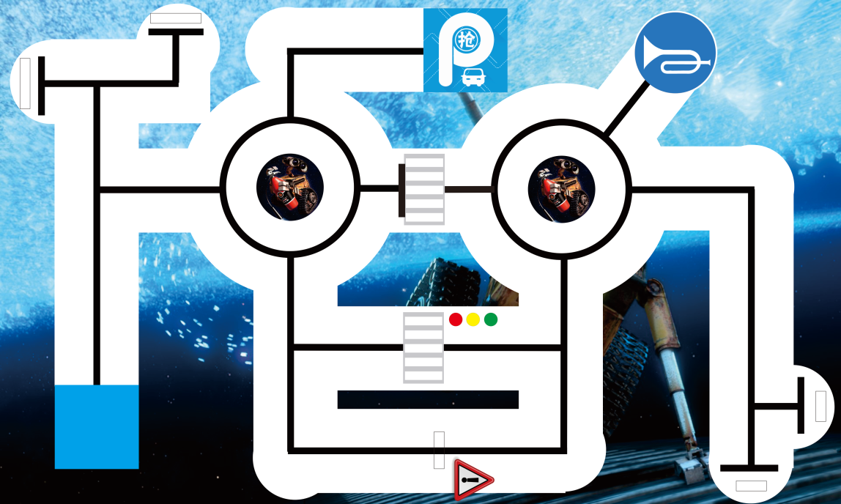
3.1.1参赛队可以把待命区内当前不动或机器人不用的物品放到待命区外，只要这个动作不具有任何策略性。
3.1.2如因其它原因而非机器人的动作使场地中的模型断裂、失效、移动或被启动，如果可能，裁判员应尽快将它恢复。
3.2 待命区
场地中有一块待命区（纯蓝色方块），既是起始区，也是终止区。待命区是机器人准备、启动、最终停止的地方。待命区尺寸为：25cm*25cm。
3.3 赛场环境
机器人比赛场地环境为冷光源、低照度、无磁场干扰，但由于一般赛场环境的不确定因素较多，例如，场地图下面有纹路和不平整；场地图本身有皱褶；尺寸有误差；光照条件有变化等等。参赛队在设计机器人时应考虑各种应对措施。
4. 机器人和器材
本节提供设计和构建机器人的原则和使用器材的要求。参赛前，所有机器人必须通过检查。竞赛中机器人启动后，应让其自动运行完成规定任务 ，参赛队员不得再进行干预。不允许使用智能循迹模块。
4.1 参赛队只能使用一个机器人完成所有比赛项目。赛场上只能有一个控制器，不能再把其它控制器带到比赛区，即使该控制器只是用于配重或装饰或放在场外的盒子里。
4.2机器人最多可以使用8个传感器，它们可以是触碰传感器、光电传感器、颜色传感器、超声传感器、角度传感器等器件的任意组合。
4.3 导线和转接线可以随意使用。
4.4 在准备区可以有备份/替换的电气元件。
4.5 不允许将电脑带入比赛区。不能在比赛区内给机器人下载程序，可以在准备区中进行。
4.6 无论在何处，不允许使用有遥控功能的物品。
4.7 只允许在机器人的不外露位置使用辨别身份的标记。
4.8 不允许使用油漆、胶带、胶水、油等。
4.9 如果机器人违反本规则且无法纠正，则取消该队的参赛资格资格。
4.10 机器人尺寸，长宽不得超过：25cm。离开出发区之后，机器人的结构部分可以自由伸展。
5. 任务说明
5.1 机器人要完成的任务有9种。
每种任务相应的分值如表1所示。
表1 任务说明
任务名称 | 任务內容及得分条件 | 任务位置 | 分值
基地出发 | 机器人在裁判发出“开始”指令之后，控制器屏幕显示红、绿、蓝三种颜色中任意一种，显示时间至少1秒。然后驶离待命区，即视为任务完成。  注：基地出发为必做任务。 |  | 100分
返回基地 | 机器人驶离待命区后，再次沿线行驶回待命区，并且停在待命区内，选手示意裁判比赛停止，即视为任务完成。  注：机器人驶回待命区的条件为机器人控制器与待命区有接触。 |  | 50分
礼让行人 | 机器人运行到指定斑马线位置，停车2秒后，继续行驶至整个机器人越过斑马线，即视为完成任务。 |  | 50分
识别信号 | 机器人运行到指定斑马线位置，根据裁判指定信号灯颜色做出相应反应，即视为完成任务。  注：红色：机器人在斑马线前停止3秒，后通过斑马线。停止位置距斑马线不得超过10cm。  黄色：机器人在斑马线前停止1秒，后通过斑马线。停止位置距斑马线不得超过10cm。  绿色：机器人直接通过斑马线，通过过程中，不允许停止。 | 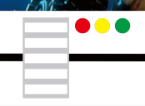 | 50分
交通警示 | 机器人将摆放在指定位置的警示牌移至红色三角警示区域，即视为完成任务。 | 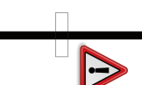 | 50分
规范停车 | 机器人行驶至任务区域，并整体机器人全部进入停车区，停止超过2秒，即视为完成任务。 |  | 50分
鸣笛示警 | 机器人行驶至任务区域并停止，鸣笛2次（鸣笛每次至少0.5秒，间隔至少0.5秒），即视为完成任务。  注：完成任务时要求机器人控制器与相应任务区有接触。 |  | 50分
能源补给 | 机器人行驶至任务区域，并将代表能源块的道具放到机器人身上，并保持至比赛结束，即视为完成任务。  注：机器人取能源块时，要求能源块必须离开地面；并且取能源块成功后，能源块要求始终在机器人身上，不能着地，至比赛结束。能源块有两个摆放位置，现场随机摆放在其中一个位置。 | 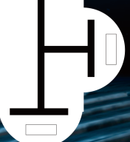 | 50分
性能测试 | 机器人行驶至任务区域，将任务区域性能测试道具由左侧拨到右侧红色区域，即视为完成任务。  注：性能测试道具有两个摆放位置，现场随机摆放在其中一个位置。红色区域在道具上，由红色销标识。 | 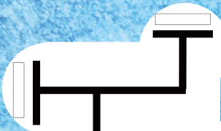 | 50分
5.2机器人从起始待命区出发，出去走一圈或多圈，每次完成一个或多个任务。
5.3 完成任务不必按照某种特定的顺序，可以反复尝试完成某个任务，但场上物体不会按照参赛队员的要求归位。
5.4 完成任务的结果除特定要求的任务，否则不需要一直保留到比赛结束。机器人在运行过程中，如完成某项任务，需举手示意裁判完成，以便裁判判定是否得分。机器人最终回到终点，同样需示意裁判比赛结束。
5.5 机器人在比赛过程中，需沿黑线引导线行驶，如机器人垂直正投影跟黑色引导线没有接触即视为脱线。脱线时，需将机器人拿回起始区，重新出发。其中，机器人在尝试完成某项任务时，允许暂时脱线，但是完成任务后，机器人须要自行回到黑色引导线，然后继续行驶，如机器人无法自行回到黑色引导线，需回到起点，重新出发。
5.6 除比赛现场规定完成的任务外，明确尝试去完成非要求任务的机器人扣除额外任务的相应分数。
5.7 任务模型示例
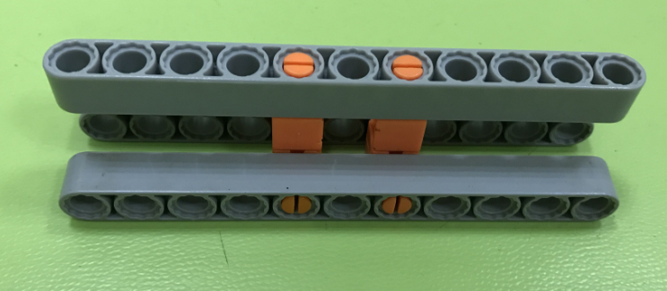
交通警示
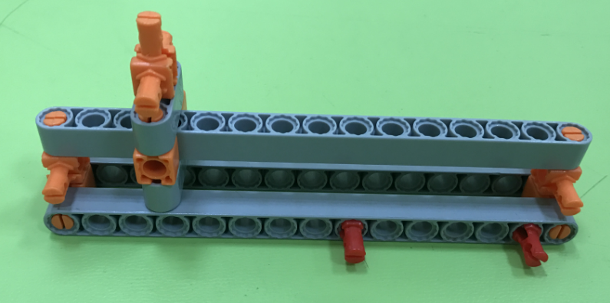

性能测试
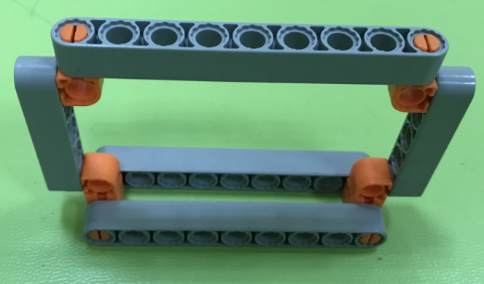

能源补给
6. 比赛
6.1 赛制
小学组、初中组、高中组完成任务：基地出发、返回基地、礼让行人、交通警示、识别信号、规范停车、鸣笛示警、能源补给、性能测试，其中、基地出发和返回基地为必做任务，比赛时除必做任务外的七个任务现场随机抽取四个进行比赛。
6.2 参赛队
6.2.1 每支参赛队可以由1~2名学生和1名教练员组成。学生必须是截止到2018年6月仍然在校的学生。
6.3 赛前检查
参赛队的机器人在比赛前需要接受裁判员的检查，检查内容包括器材来源、机器人安全性等。
6.4 赛前准备
6.4.1 参赛队准时到场参赛后，至少有两分钟时间去准备和安排未加电的机器人以及将要移动和使用的物品。
6.4.2 参赛队必须使用比赛提供的任务模型，不能携带自己的复制品到竞赛区。参赛队员与裁判员一起核查赛台上的模型的数量和位置。
6.4.3参赛学生在准备区有90分钟编制程序的时间。结束后，各参赛队把机器人排列在准备区的指定位置，封场。
6.4.4赛前准备中，参赛队不能为满足自己的需要而拆下任务模型，把任务模型固定到机器人上，把任务模型相互连接，将任何东西固定到任务模型上，为策略的需要接触待命区外的任务模型，以及在竞赛区附近下载程序。
6.4.5在准备启动时，机器人必须在启动位置不动，参赛队员不能接触机器人和将要移动或使用的任何物品。机器人的任何部分以及将要移动或使用的任何物品必须完全纳入待命区，不允许任何东西超出虚拟的待命区空间，如图所示。机器人可以（但不要求）与将要移动或使用的物品接触。
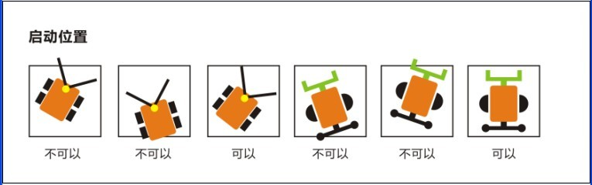

启动位置
6.4.6 完成准备工作后，队员应向裁判员示意。
6.5 启动
6.5.1 裁判员确认参赛队已准备好后，将发出“5，4，3，2，1，开始”的倒计时启动口令。
6.5.2 负责启动机器人的参赛队员对机器人所做的唯一动作是让程式运行。在倒计时期间，参赛队员不能触摸机器人或将要使用或移动的物品，否则，必须将机器人拿回待命区重新出发，并且在此期间不停止计时。
6.5.3 在“开始”命令前启动机器人将被视为“误启动”并受到警告或处罚。
6.5.4 一旦比赛开始，不得以任何理由中断或暂停比赛。
6.5.5 不管因为什么原因而重新启动，应按照要求在待命区内摆放机器人。
6.5.6 如果未被接触的活动机器人与所移动或使用的物品脱离了接触，则该物品应留在原地，直到机器人重新与它接触。这类物品不能用手去恢复。
6.5.7 被活动机器人改变了的场地状态，不能恢复。参赛队员接触活动的机器人时，机器人必须立即停止。如果在机器人停止期间改变了场地状态，裁判会尽力恢复。如果无法恢复场地，就只能保持“原样”。
6.5.8 在比赛过程中，对于显然不是故意损坏而导致脱落的机器人零件，参赛队可自行或请求裁判帮助先移出场外，在机器人回到待命区后，可将脱落的零件恢复。
6.6 重试
机器人在运行中如果出现故障或未完成某项任务，参赛队员可以向裁判员申请重试。
6.6.1 裁判员同意重试后，场地状态保持不变。重试时，队员可将机器人搬回待命区，重新启动。
6.6.2 每场比赛重试的次数不限，每重试一次，扣10分。
6.6.3 重试期间计时不停止，也不重新开始计时。重试前机器人已完成的任务有效。
6.7 比赛结束
6.7.1 参赛队完成所有任务时，参赛队员可向裁判员举手示意结束比赛。裁判员终止计时器。
6.7.2 每场比赛时间为150秒钟，裁判员以哨音结束比赛。此后，参赛队员应立即停止活动的机器人。因停止不及时造成的得分无效。在裁判员确认得分前，任何人不能触碰和移动场上的得分物品和改变得分状态。
6.7.3 裁判员记录场上状态，填写记分表。参赛队员应确认自己的得分，立即将自己的机器人搬回准备区并注意不要带走任务模型和比赛用物品。
6.8 确定获胜队
6.8.1 每场比赛后，参赛队的最终得分为各种动作的得分扣除罚分，按最终得分多少确定胜负。
6.8.2如果完成了规定的所有任务并回到终点且比赛结束的时间不超过150秒，额外加记时间分。时间分为（150－结束比赛实际所用秒数）。
6.8.3 如果在比赛中没有重试，机器人动作流畅，一气呵成，从起点出发，完成所有任务，并回到终点加记流畅奖励50分。
7 记分
7.1 对于每项已完成的任务所记的分数，参见“5 任务说明”一节。
7.2 判定得分时，常常要判定某物品是否在某区域“里面”，判断标准是如果A的任何一部分覆盖B区域，A就在B的“里面”，如图所示。直接接触也没有关系。容器中的物品要单独裁定，与容器无关。
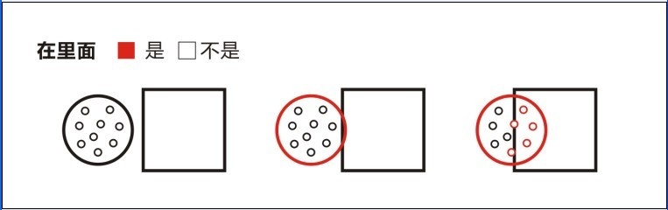

“里面”的判断
7.3 有时，还需要判定某物品与机器人、任务模型或另一物品是否接触。如果A与B直接接触，就是A接触了B，如图所示。
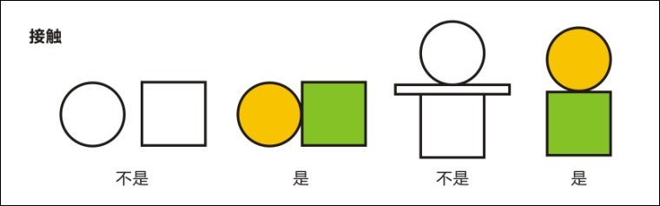

“接触”的判断

8 犯规和取消比赛资格
8.1未准时到达的参赛队，每迟到1分钟则判罚该队10分。如果比赛开始2分钟后参赛队仍未到场，该队将被取消比赛资格。
8.2 第一次误启动的参赛队将受到裁判员的警告，第二次误启动的参赛队将被取消比赛资格。
8.3在比赛过程中，如果发生任务模型是参赛队或机器人造成损坏的，无论是有意还是无意的，将警告一次，此任务不得分，即使再次完成此任务也不得分。
8.4比赛中，参赛队员有意接触比赛场上的物品或机器人，将被取消比赛资格。偶然的接触可以不当作犯规，除非这种接触直接影响到比赛的最终得分。
8.5不听从裁判员的指示将被取消比赛资格。
9 其它
9.1 本规则是实施裁判工作的依据。在竞赛中，裁判有裁定权，他们的裁决是最终裁决。关于裁判的任何问题必须由一名学生代表在两场比赛之间向裁判长提出。
9.2 比赛期间，凡是规则中没有说明的事项由裁判委员会决定。竞赛组委会委託裁判委员会对此规则进行解释与修改。

RIC机器人创新挑战赛记分表
序号 | 姓名 | 任务 |  |  |  |  |  | 重试  -10分/次 | 比赛时间  150秒内 | 流畅 |  | 总分 | 学生  签字
序号 | 姓名 | 基地出发  100分 | 50分 | 50分 | 50分 | 50分 | 返回基地  50分 | 重试  -10分/次 | 比赛时间  150秒内 | 奖励  50分 | 时间分  150-用时 | 总分 | 学生  签字
Lnx01
Lnx02
Lnx03
Lnx04
Lnx05
Lnx06
Lnx07
Lnx08
裁判员签字：

